中国铁矿石价格指数（CIOPI）

中国钢铁工业协会 2016年9月9日印发

一、进口铁矿石价格（OPI）
9月9日，直接进口铁矿石62%品位干基粉矿到岸价格为58.07美元/吨（即0.9366美元/吨度），环比每吨上升0.19美元，升幅为0.33%；当月平均价格为58.18美元/吨。
9月9日，现货贸易进口铁矿石62%品位干基粉矿人民币含税价格为472.61元/吨，环比每吨上升1.77元，升幅为0.38%，当月平均价格为474.28元/吨。
9月9日，直接进口铁矿石58%品位干基粉矿到岸价格为48.70美元/吨（即0.8397美元/吨度），环比每吨上升0.30美元，升幅为0.62%，；当月平均价格为48.69美元/吨。
9月9日，现货贸易进口铁矿石58%品位干基粉矿人民币含税价格为406.98元/吨，环比每吨上升0.75元，升幅为0.18%，当月平均价格为408.22元/吨。
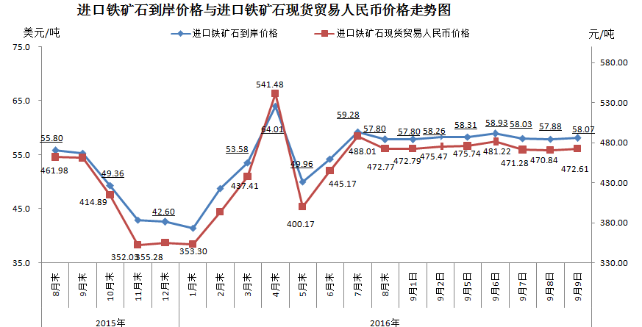
二、国产铁矿石价格
9月9日，国产铁矿石62%品位干基铁精矿含税价格为540.52元/吨，环比持平，比进口铁矿石高67.91元/吨，升高幅度为14.37%；当月平均价格为540.20元/吨，比进口铁矿石高65.92元/吨，升高幅度为13.90%。
9月9日，国产铁矿石65%品位干基铁精矿含税价格为574.18元/吨，环比持平；当月平均价格为573.82元/吨。
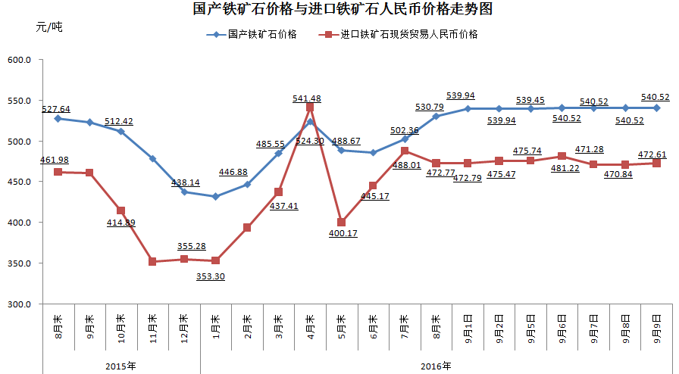
三、中国铁矿石价格指数（CIOPI）
9月9日，中国铁矿石价格指数（CIOPI）214.21点，环比上升0.59点，升幅为0.28%。其中：国产铁矿石价格指数为210.06点，环比持平；进口铁矿石价格指数为214.99点，环比上升0.70点，升幅为0.33%。
